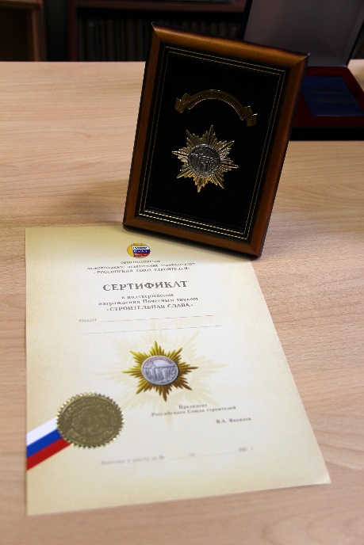
ПОЛОЖЕНИЕ
о Почетном знаке «Строительная слава»
1. Почетный знак » Строительная слава » (далее «Почетный знак») — высшая общественная награда работников строительного комплекса Российской Федерации, учрежденная Российским Союзом строителей
2. Почетным знаком награждаются граждане, организации, предприятия и учреждения за заслуги в области строительства, промышленности строительных материалов и большой вклад в развитие строительного комплекса, подготовку кадров, научную и иную деятельность, направленную на повышение эффективности строительного производства.
Организации, предприятия и учреждения награждаются настольной плакеткой с Почетным знаком.
3. Девиз Почетного знака «Строительная слава» — «ТРУД, ЧЕСТЬ и СЛАВА».
4. Ходатайства о награждении Почетным знаком возбуждаются в коллективах организаций, предприятий и учреждений государственной, муниципальной, частной и иных форм собственности, а также территориальными Союзами строителей и иными общественными объединениями и организациями.
5. Представление к награждению Почетным знаком вносится Правлению Российского Союза строителей:
- руководителями территориальных Союзов строителей;
- руководителями организаций, предприятий и учреждений не входящих в состав Российского Союза строителей, а также руководителями органов местного самоуправления и руководителями иных общественных объединений — по согласованию с руководителями территориальных Союзов строителей.
6. Рассмотрение представлений к награждению Почетным знаком, оформление распорядительных документов и удостоверения Кавалера Почетного знака производится в порядке, устанавливаемом Правлением Российского Союза строителей.
7. Представление к награждению Почетным знаком оформляется на бланке по прилагаемым формам:
№1- ПЗ (для физического лица)
№2 — ПЗ (для юридического лица).
8. Представление к награждению Почетным знаком иностранных граждан производится на общих основаниях.
9. Решение о награждении Почетным знаком принимается Правлением Российского Союза строителей и в исключительных случаях — Президентом Российского Союза строителей с последующим утверждением Правлением Российского Союза строителей.
Решение Правления о награждении Почетным знаком оформляется приказом по Российскому Союзу строителей.
10. Удостоверение Кавалера Почетного знака подписывается Президентом Российского Союза строителей с указанием номера и даты приказа о награждении.
Кавалером Почетного знака является как физическое, так и юридическое лицо.
11. Почетный знак и удостоверение Кавалера Почетного знака вручаются награжденным в торжественной обстановке не позднее двух месяцев со дня подписания приказа Президента Российского Союза строителей о награждении Почетным знаком.
12. Вручение Почетного знака производится: Президентом Общероссийского межотраслевого объединения работодателей «Российский Союз строителей», либо по его поручению — руководителями территориальных Союзов строителей, федеральных органов власти, органов местного самоуправления, общественных объединений, предприятий и организаций.
13. Почетный знак носится на правой стороне груди и располагается после государственных наград.
Лента знака — синего цвета, окаймлена белыми полосами, по центру — полоса золотистого цвета.
Для повседневной одежды предусмотрена миниатюра Почетного знака.
Планка для ношения ленты Почетного знака не предусматривается.
Для организаций предусматривается настольная плакетка с Почетным знаком.
14. Повторное награждение Почетным знаком не производится.
15. Реестр Кавалеров Почетного знака, хранение знаков и удостоверений к ним ведется Исполнительной дирекцией ОМОР «Российский Союз строителей».
16. Каждый Почетный знак имеет индивидуальный десятизначный номер.
17. Финансирование затрат по изготовлению, учету, хранению и выдаче Почетного знакапроизводится за счет Наградного фонда, создаваемого в порядке, устанавливаемым Президентом Российского Союза строителей.
18. Средства Наградного фонда используются на оплату расходов по:
- изготовлению дополнительного количества Почетных знаков и удостоверений к ним на основании решения Правления Российского Союза строителей;
- хранению и изготовлению настольных плакеток Почетного знака;
- оформлению распорядительных документов и удостоверений Кавалера Почетного знака;
- ведению книги учета Кавалеров Почетного знака;
- созданию и поддержке интернет-сайта «Кавалеры Почетного знака «Строительная слава»;
- изданию один раз в три года альманаха Кавалеров Почетного знака;
- другим затратам, связанным с Почетным знаком.
19. Ходатайства о выдаче дубликата Почетного знака возбуждаются в порядке, установленном для награждения Почетным знаком.
20. Настоящее Положение утверждено Правлением Российского Союза строителей (Протокол № 11 от 16 мая 2005 года)
21. Макет и описание Почетного знака «Строительная слава» прошли геральдическую экспертизу (Акт от 3 июня 2005 г.)
22. Эскиз Почетного знака «Строительная слава» прилагается к Положению.
23. Настоящее Положение вводится в действие с момента его утверждения и подлежит опубликованию в средствах массовой информации.
24. Эксклюзивное право разработки и тиражирования Почетного знака «Строительная слава » принадлежит Общероссийскому межотраслевому объединению работодателей «Российский Союз строителей» и автору — А.Н. Травкину.
Почетный Президент Российского Союза строителей В.Н. Забелин

